Муниципальное казённое образовательное учреждение «Горковская специальная (коррекционная) общеобразовательная школа – интернат для обучающихся, воспитанников с ограниченными возможностями здоровья»

Анализ учебной деятельности
за 2013-2014 учебный год

Внутри школьный контроль становится действенным средством своевременной и конкретной помощи учителю в решении его учебно-методических проблем, а также стимулом для совершенствования работы всего педагогического коллектива. В основу внутри школьного контроля закладывается педагогический анализ результатов труда учителя и состояние учебно- воспитательного процесса.
Основными целями контроля являются:
- исполнение законодательства в области образования;
- нормативно-правовых актов, регламентирующих деятельность образовательного учреждения;
- повышение эффективности образовательного процесса, его нацеленность на конечный результат;
- изучение результатов педагогической деятельности, выявление отрицательных и положительных тенденций в организации учебно-воспитательного процесса;
- оказание методической помощи.
На контроле:
1. Прохождение учебных программ (проверка 1 раз в полугодии).
2. Качество подготовки учителя к уроку (посещение уроков).
3. Текущая успеваемость выпускников.
4. Посещаемость учащихся.
5. Качество знаний.
6. Использование в педагогическом процессе эффективных, образовательных технологий (тестов, игр, КВН - которые проводятся не только на уроках, на предметных неделях и внеклассных мероприятиях).
В плане внутри школьного контроля в течении 1 полугодия проведены следующие мероприятия: готовность школы к началу учебного года; административные срезы по учебным курсам 2-10 кл; составление и утверждение календарно-тематического планирования и рабочих программ по учебным курсам; классно-обобщающий контроль в 9 классе; проверка журналов (в месяц 1 раз); итоговые контрольные работы за четверть и год; тетради рабочие, контрольные; контроль за посещаемостью учащихся и за деятельностью классных руководителей 2-10 кл.; проверка дневников наблюдений, паспортов здоровья учащихся; профилактика правонарушений среди учащихся и работа классных руководителей с проблемными детьми, контроль за выполнением программ и др.
ВШК обсуждались на педагогических советах, совещаниях при директоре, методических заседаниях, проводились индивидуальные работы с учителями, классными руководителями.
ВШК выявляет состояние работы коллектива над методической темой, состояние учебной деятельности учащихся, школьной документации, индивидуальная работа с учащимися, уровень работы учителей-предметников по профессионально - трудовому обучению при подготовке учащихся к ГИА, качество урока и т. д.
Можно сделать вывод о положительной динамике в решении вопроса о предупреждении неуспеваемости, т.к. успеваемость за 2013/ 2014 учебный год составляет 100%.
В работе с учащимися школа руководствуется Законом от 29.12.2012 г. № 273 - ФЗ «Об образовании в Российской Федерации», Типовым положением о коррекционном образовательном учреждении, Уставом школы, методическими письмами и рекомендациями управления образования, локальными приказами, в которых определен круг регулируемых вопросов о правах и обязанностях участников образовательного процесса.
В соответствии с приказом от 18 апреля № 49-од «О порядке завершения 2013-2014 учебного года» было проведено итоговое исследование по общей и качественной успеваемости по основным предметам федерального компонента учебных планов, а так же мониторинг выполнения учебного плана по всем предметам за 2013-2014 учебный год.
В 2013-2014 учебном году школа работала в режиме 6-дневной недели, занималось 8 классов. Обучение проводилось по базисному учебному плану (Приказ Министерства образования РФ от 10. 04. 2002 г. № 29\2065-п. Письмо МО РФ от 18.09. 2002 г. .№ 29\2331-6 «Об использовании Базисных учебных планов специальных (коррекционных) образовательных учреждений РФ, утверждённых приказом Минобразования России от 10.04.02 № 29/2065-п ОУ») и Учебному плану Горковской МС(К)ОШИ утвержденный от 25.09.13 г. № 97 - од, который позволил заложить фундамент знаний по основным дисциплинам, обеспечить уровень, соответствующий виду учреждения.
При составлении учебного плана соблюдались преемственность между ступенями обучения и классами, сбалансированность между предметными циклами, отдельными предметами.
Базисный план включает образовательные предметы, содержание которых адаптировано возможностям умственно отсталых учащихся, специфические коррекционные предметы, а также индивидуальные и групповые коррекционные занятия.
В I-IV классах осуществляется начальный этап обучения, на котором образовательная подготовка сочетается с коррекционной и пропедевтической работой.
В V-IX классах продолжается обучение общеобразовательным предметам и вводится трудовое обучение с профессиональной направленностью.
В X класс обучение с углубленной трудовой подготовкой (программно-методическое обеспечение для X-XII классов с углубленной трудовой подготовкой в специальных (коррекционных) образовательных учреждениях VIII вида, Министерство образования РФ, М.2004г. В X классе, вместе с общеобразовательными курсами учебного плана (родной язык и литература, математика, обществознание, физкультура) дополнительно вводится предмет «этика и психология семейной жизни»).
Уровень недельной учебной нагрузки на ученика не превышал предельно допустимого.
Образовательная программа школы и учебный план школы предусматривают выполнение государственной функции школы – обеспечение базового общего образования, развитие ребенка в процессе обучения. Главным условием для достижения этих целей является включение каждого ребенка на каждом учебном занятии в деятельность с учетом его возможностей и способностей. Достижение указанных целей обеспечивается поэтапным решением задач работы школы на каждой ступени обучения.
Количественные
и качественные характеристики ученического коллектива
Количество учащихся на начало 2013-2014 учебного года - 53/45
в течение учебного года:
- прибыло 3 ученика: 8 класс - 1 ученика, 7 класс - 2 ученика, 2 класс – 1 ученик.
Выбыло 2 ученика в течение I четверти: 1 уч. - смена места жительства, 1 уч. - по семейным обстоятельствам.
Количество учащихся на конец года –55/45
Всего классов - 8
Наполняемость класса в учебном году составила– от 4 до 11 чел.
Получили аттестат об окончании общего образования - 9 учеников.
В таблице отражены общие сведения о структуре классов, групп и контингенте обучающихся, воспитанников школы-интерната.

Общие сведения о структуре классов,
групп и контингенте обучающихся, воспитанников
таблица 1
Классы,  группы | вид | Всего чел. В классе, группе. | девочек | Маль-  чиков | приходящие |  | интернированные |  | На полном гос. обесп. | Обуч.  Индивид.на дому | инвалиды
 |  |  |  |  | всего | Из них сирот | всего | Из них сирот | На полном гос. обесп. | Обуч.  Индивид.на дому | инвалиды
1 | 2 | 3 | 4 | 5 | 6 | 7 | 8 | 9 | 10 | 11 | 12
2 | VIII | 5 | 1 | 3 | 2 | - | 3 | 1 | 3 | - | 1
3 | VIII | 4 | - | 4 | - | - | 4 | 2 | 4 | - | -
4 | VIII | 5 | 2 | 3 | 2 | - | 3 | - | 3 | - | -
6 | VIII | 7 | 2 | 5 | - | - | 7 | 2 | 7 | - | -
7 | VIII | 11 | 2 | 9 | 3 | - | 9 | - | 9 | - | -
8 | VIII | 8 | 2 | 6 | 1 | 1 | 7 | 2 | 7 | - | -
9 | VIII | 9 | 3 | 6 | - | - | 9 | 1 | 9 | - | -
10 | VIII | 6 | 4 | 2 | 2 | - | 4 | - | 4 | - | -
итого |  | 55 | 16 | 39 | 10 | 1 | 45 | 8 | 45 | - | 1
Исходя, из таблицы в диаграмме отражены учащиеся по категории: мальчиков -39 (71%), девочек-16 (29%). Интернированных учащихся – 45, из них сирот - 8 учеников, приходящих – 10 из них опекаемых – 1 ученица.

Мониторинг
распределения учащихся по категориям
В законе РФ от 29.12.2012 г № 273 - ФЗ «Об образовании в Российской Федерации» ст.32 п. 2 «Компетенция и ответственность образовательного учреждения» говорится: «К компетенции ОУ относятся, осуществление текущего контроля успеваемости и промежуточной аттестации обучающихся ОУ в соответствии со своим уставом и требованиями настоящего Закона».
В 2013/2014 уч. году отслеживание уровня обученности учащихся проходило по следующим направлениям:

- промежуточный контроль (закон РФ от 29.12.2012 г № 273 - ФЗ «Об образовании в Российской Федерации», ст. 58. Промежуточная аттестация обучающихся);

- итоговый контроль (закон РФ от 29.12.2012 г № 273 - ФЗ «Об образовании в Российской Федерации», ст.59. Итоговая аттестация).
Результативность
учебно-воспитательного процесса
таблица 5
№ п/п |  | Объекты мониторинга (методы, направления) |  | Образовательные области | Сроки
Результативность учебно-воспитательного процесса
1.1 | Административные контрольные срезы |  | Биология, география, история Отечества, родной язык и литература, профессионально-трудовое обучение |  | по плану
1.2 | Контрольные работы |  | Письмо и развитие речи, математика |  | четвертные, годовые
1.3 | Экзамены в выпускных 9-х классах (ГИА). |  | профессионально-трудовое обучение (по выбору учащихся) |  | май
1.4 | Мониторинг выполнения учебного плана по учебным курсам, дисциплинам |  | все образовательные области |  | полугодие, год
1.5 | мониторинг общей и качественной успеваемости по основным предметам Федерального компонента учебных планов |  | кроме ИЗО, физкультура, музыка, трудовое обучение |  | полугодие, год
1.6 | Анализ рабочих тетрадей |  | Математика, письмо и развитие речи |  | по плану
1.7 | Мониторинг техники чтения |  | чтение и развитие речи |  | полугодие, год
Важным критерием, характеризующим учебный процесс, выступает качество.
Субъектами мониторинга выступают все участники образовательного процесса. Степень их участия различна, но все они (и учителя, и ученики, и родители, и общественность) получают информацию, анализируют ее.
Объектами мониторинга являются образовательный процесс и его результаты, личностные характеристики всех участников образовательного процесса, их потребности и отношение к образовательному учреждению.
Одним из главных этапов мониторинга, анализ итогов успеваемости за учебный год, который показывает результативность учебно-воспитательного процесса
На основании сводной таблицы в мониторинге отражена качественная успеваемость за 3 учебных периодов по итогам успеваемости.
Сводная таблица
итогов успеваемости за 2011 - 2014 учебный год
таблица 2
3 п/п | Категория | 2011-2012  учебный год | 2012-2013  учебный год | 2013-2014  учебный год
1 | Всего учащихся | 64 | 56 | 55
 | аттестованных | 61 | 52 | 55
2 | Успевают на «4» и «5» | 39 | 33 | 34
 | % | 63,9% | 63,4% | 62%
3 | С одной «3» | 2 | 6 | 2
 | % | 3% | 12% | 4%
Мониторинг
качественной успеваемости за 3 учебных периода

Мониторинг качественной успеваемости за 2013-2014 учебный год проводился в сравнении с 2011/2012, 2012/2013 у.г. т.о.:
с 2011-2012 учебным годом снизилась на – 1%;
с 2012-2013 учебным годом снизилась - 2% на снижение качественной успеваемости повлияли вновь прибывшие ученики, которые по итогам четверти и года имеют «3» (Баранцов А. (7 кл.), Вальгамов И. (7 кл), Лонгортов Н. (8 кл)).
С одной «3» по предметам учебный год окончили 2 ученика, таким образом, в сравнении с 2012/2013 учебным годом снизился % учащихся имеющих одну «3» по предмету – 4%.
Сравнительный анализ общей и качественной успеваемости учащихся за I, II, III, IV четверть 2013-2014 учебный год представлен в мониторинге.
Результаты
общей и качественной успеваемости учащихся
за Ӏ, IӀ, ӀӀӀ, ӀV четверть, 2013/2014 учебный год
таблица 3
№ |  | 2013-2014учебный год
 | Четверть | I четверть |  | IΙ четверть |  | IIΙ четверть |  |  | IV четверть |  |  | год
1 | Количество учащихся | 52 |  | 53 |  | 54 |  |  | 55 |  |  | 55
 |  | I ст. | II ст. | I ст. | II ст. | I ст. | II ст. |  | I ст. | II ст. |  | I ст. | II ст.
2 | - из них аттестованы | 13 | 39 | 13 | 40 | 13 | 41 |  | 14 | 41 |  | 14 | 41
3 | Итого: | 52 |  | 53 |  | 54 |  |  | 55 |  |  | 55
4 | % аттестованных от общего количества учащихся | 100% |  | 100% |  | 100% |  |  | 100% |  |  | 100%
5 | - из них ударников | 8 | 20 | 10 | 26 | 10 |  | 25 | 10 |  | 25 | 10 |  | 24
6 | Итого: | 28 |  | 36 |  | 35 |  |  | 35 |  |  | 34
7 | % ударников от общего количества аттестованных учащихся | 54% |  | 68% |  | 65% |  |  | 64% |  |  | 62%
Мониторинг
общей и качественной успеваемости учащихся
за Ӏ, IӀ, ӀӀӀ, ӀV четверть, 2013/2014 учебный год
Представленный мониторинг общей и качественной успеваемости показал:
- % аттестованных от общего количества учащихся составил – 100%;
- % ударников за учебный год от общего количества аттестованных учащихся составил – 62 % т.о. повысился в сравнении с I, четвертью; снизился в сравнении с II четвертью на 6; в сравнении с III четвертью на 3%; в сравнении с IV четвертью на 2%.
Общая успеваемость по школе составила – 100%.
В таблице 6 представлен сравнительный анализ успеваемости за три года школы I ступени.
Сравнительный анализ
успеваемости за 3 года школы I ступени
таблица 6
№ п/п | Учебный год | Успеваемость | Успешность (качество) | Переведены в  следующий  класс
№ п/п | Учебный год | 1 – 4 классы | 1 – 4 классы | Переведены в  следующий  класс
1 | 2011/2012 | 100% | 67% | 100%
2 | 2012/2013 | 100% | 86% | 100%
3 | 2013/2014 | 100% | 71% | 100%
Качественная успеваемость за 2013-2014 учебный год в сравнении с 2011-2012 учебным годом повысилась – 4%, в сравнении с 2012-2013 учебным годом снизилась – 15%.
Мониторинг
успеваемости за 3 года I ступени
Успеваемость остается стабильной. 100% учащихся переведены в следующий класс.
В таблице 7 представлена качественная успеваемость по общеобразовательным предметам I ступени.
Качественная успеваемость
по общеобразовательным предметам I ступени за 2013/2014 учебный год в сравнении с 2012/2013учебным годом
таблица 7
Предм.  класс | Математика |  | Письмо и развитие речи |  | Чтение |  | Родной язык и литература
Предм.  класс | 2012-2013 | 2013-2014 | 2012-2013 | 2013-2014 | 2012-  2013 | 2013-  2014 | 2012-2013 | 2013-2014
2 класс | - | 40 | - | 40 | - | 80 | - | 60
3 класс | 100 | 100 | 100 | 100 | 100 | 100 | 100 | 100
4 класс | 75 | 80 | 75 | 100 | 100 | 100 | 100 | 100

Мониторинг качественной успеваемости по общеобразовательным предметам проводился в сравнении с аналогичным годом, который показал:

Мониторинг качественной успеваемости
по общеобразовательным приметам в I ступени за 2013/2014 учебный год в сравнении с 2011/2012 учебным годом
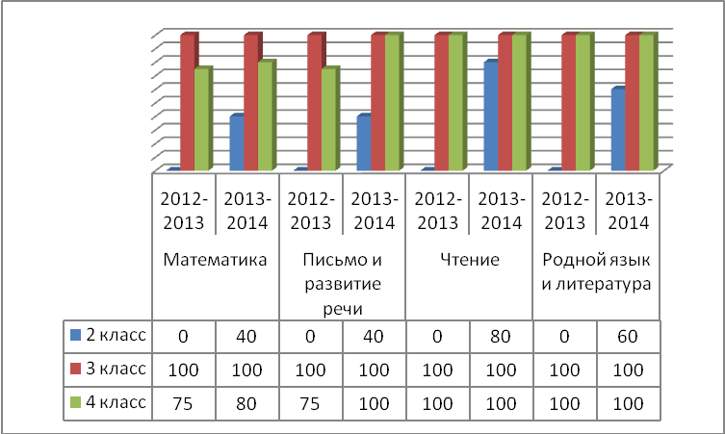
качественная успеваемость в сравнении с аналогичным годом (2012/2013) в среднем по общеобразовательным предметам:
- в 3 классе остается стабильной (2012/2013 уч. год – 100%, 2013/2014 уч. год – 100%);
- в 4 классе повысилась на 7,5% (2012/2013 уч. год – 87,5%, 2013/2014 уч. год – 95%).
В таблице 8 представлен сравнительный анализ качественной успеваемости школы II ступени в сравнении за 3 учебных года.

Сравнительный анализ качественной
успеваемости школы II ступени за 3 года
таблица 8
Учебный год | Успеваемость | Успешность (качество) | Переведены в следующий класс
Учебный год | 5 – 10 классы | 5 – 10 классы | Переведены в следующий класс
2011/2012 | 100% | 60% | 100%
2012/2013 | 100% | 60% | 100%
2013/2014 | 100% | 59% | 100%
Качественная успеваемость учащихся II ступени за 2013/2014 учебный год отражена в мониторинге и остается стабильной в сравнении 2011/2012 учебным годом, в сравнении с 2012/2013 учебным годом.

Мониторинг качественной
успеваемости за 3 года школы II ступени
Успеваемость остается стабильной. 100% учащихся переведены в следующий класс.
В таблице 9 представлена качественная успеваемость по общеобразовательным предметам II ступени.

Качественная
успеваемость по общеобразовательным предметам школы II ступени за 2013/2014 учебный год в сравнении с 2012/2013 учебным годом
таблица 9
 | Письмо и раз. речи |  | Мате-  матика |  | Чтение и раз. речи |  | Родной  язык |  | История Отечества |  | Геог-  рафия |  | Биоло  гия |  | Общест-  вознание
 | 2012-2013 | 2013-2014 | 2012-2013 | 2013-2014 | 2012-2013 | 2013-2014 | 2012-2013 | 2013-2014 | 2012-2013 | 2013-2014 | 2012-2013 | 2013-2014 | 2012-2013 | 2013-2014 | 2012-2013 | 2013-2014
6 кл | 57 | 71 | 57 | 57 | 71 | 71 | 71 | 71 |  |  |  | 57 |  | 57
7 кл | 33 | 36 | 77 | 64 | 67 | 82 | 78 | 82 |  | 55 | 78 | 82 | 100 | 91
8 кл | 71 | 88 | 100 | 88 | 100 | 100 | 100 | 100 | 100 | 100 | 100 | 100 | 100 | 100 |  | 100
9 кл | 100 | 100 | 89 | 78 | 100 | 100 | 89 | 89 | 100 | 89 | 89 | 78 | 89 | 67 | 89 | 67
10 кл | 86 | 83 | 57 | 83 | 71 |  | 100 | 83 | 71 |  | 71 |  | 71 |  | 71 | 83
Мониторинг качественной успеваемости по общеобразовательным предметам II ступени был проанализирован по классам в сравнении с аналогичным периодом 2013/2014 учебного года.
Мониторинг
качественной успеваемости в 6 классе
(за 2012/2013 – 2013/2014 учебный год)
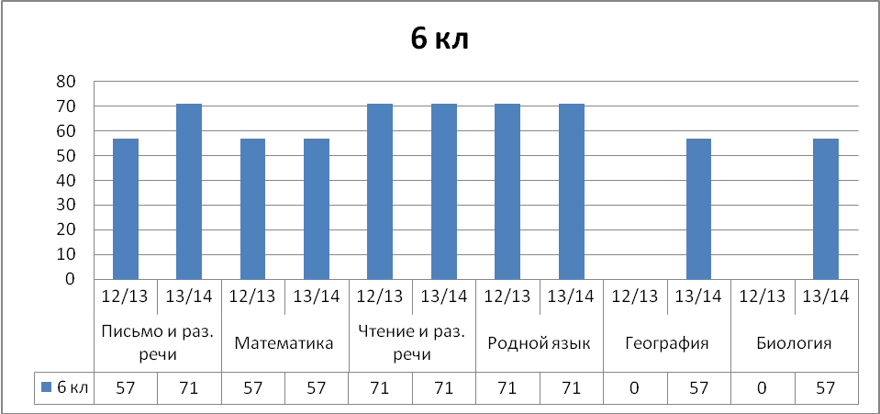
Мониторинг качественной успеваемости в среднем по общеобразовательным предметам показал стабильный уровень в сравнении с аналогичным периодом (12/13 уч. г.):
- письмо и развитие речи повысилось–7%;
- математика стабильна;
- чтение стабильно;
- родной язык и литература стабильно.
Мониторинг
качественной успеваемости в 7 классе
(за 2012/2013 – 2013/2014 учебный год)
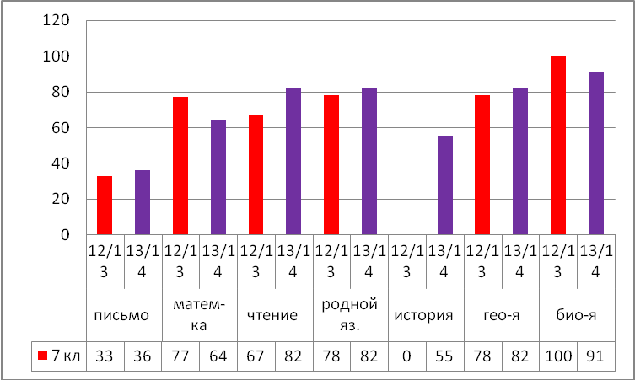
Мониторинг качественной успеваемости в 7 классе по общеобразовательным предметам показал:
- снижение: математика на 13 %, биология на 9%;
- качественная успеваемость повысилась: письмо и развитие речи -3%, чтение и развитие речи – 3%; родной язык и литература – 4%; география – 4%,
т. о. качественная успеваемость в сравнении с аналогичным годом в среднем по общеобразовательным предметам снизилась – 2% (2012/2013 уч. год – 72%, 2013/2014 уч. год – 82%).
Мониторинг
качественной успеваемости в 8 классе
(за 2012/2013 - 2013/2014 учебный год)
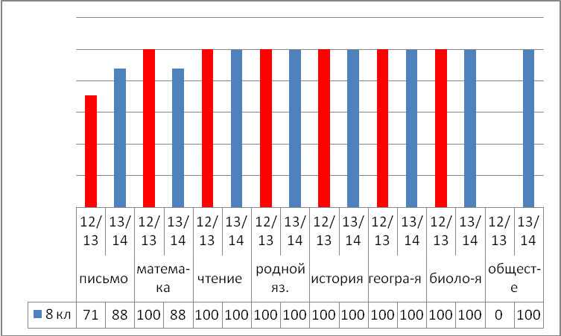
Мониторинг качественной успеваемости в 8 классе по общеобразовательным предметам показал стабильный уровень: чтение и развитие речи, родной язык и литература, история, география, биология.
- качественная успеваемость: повысилась, письмо и развитие речи – 17%; снизилась по математике – 12%.
Т. о. качественная успеваемость в сравнении с аналогичным годом в среднем по общеобразовательным предметам остается стабильной (2012/2013 уч. год – 96%, 2013/2014 уч. год – 96%).
Мониторинг
качественной успеваемости в 9 классе
(за 2012/2013 - 2013/2014 учебный год)
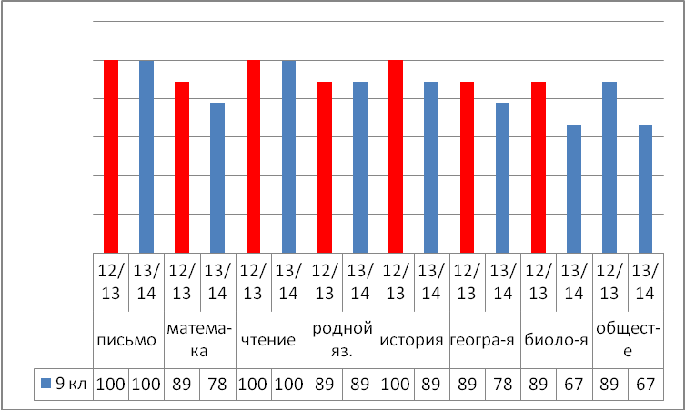
Мониторинг качественной успеваемости в 9 классе по общеобразовательным предметам показал снижение: математика – 9%; история – 11%; география – 11%; биология – 22%; обществознание – 22%: стабильный уровень, письмо и развитие речи, чтение и развитие речи, родной язык и литература, т. о. качественная успеваемость в сравнении с аналогичным годом в среднем по общеобразовательным предметам снизилась на – 9% (2012/2013 уч. год – 93%, 2013/2014 уч. год – 84%).
Мониторинг
качественной успеваемости в 10 классе
(за 2012/2013 - 2013/2014 учебный год)
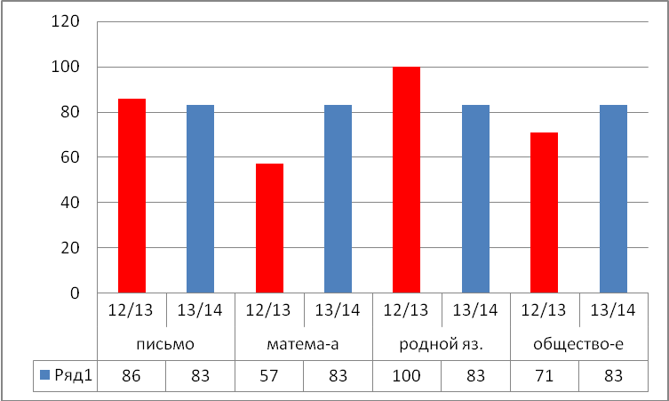
Мониторинг качественной успеваемости в 10 классе по общеобразовательным предметам показал повышение: математика – 26%, обществознание – 12%. Снижение: письмо и развитие речи– 3%, родной язык и литература – 17%, т. о. качественная успеваемость в сравнении с аналогичным годом в среднем по общеобразовательным предметам повысилась – 8% (2012/2013 уч. год – 75%, 2013/2014 уч. год – 83%).
Качественная успеваемость по общеобразовательным предметам по образовательному учреждению остается стабильной (2012/2013 уч. г. – 80%; 2013/2014 уч. г. – 80%).
Мониторинг
качественной успеваемости по образовательному учреждению
Следующий этап мониторинга - анализ контрольных работ по письму и развитию речи, математике за 2013/2014 учебный год.
В таблице 10, 11 представлены результаты качественной успеваемости контрольных работ по письму и развитию речи, математике за 2012/2013 – 2013/2014 учебный год.
Результаты качественной успеваемости контрольных работ
по письму и развитию речи за 2013/2014 учебный год в сравнении с 2012/2013 учебным годом
таблица 10
 | Классы
 | 2 кл | 3 кл | 4 кл | 6 кл | 7 кл | 8 кл | 9 кл | 10 кл
Качественная успеваемость (2012/2013 учебный год) | - | 100 | 75 | 86 | 44 | 71 | 100 | 83
Коэффициент обученности | - | 5 | 4,5 | 4 | 3,6 | 4 | 4,4 | 4,6
Качественная успеваемость (2013/2014 учебный год) | 80 | 100 | 100 | 71,4 | 60 | 75 | 88,8 | 83
Коэффициент обученности | 4,2 | 5 | 4,4 | 3,7 | 3,7 | 3,8 | 4,3 | 4,3
Мониторинг
качества написания контрольных работ по письму и развитию речи за 2013/2014 учебный год в сравнении с 2012/2013 учебным годом
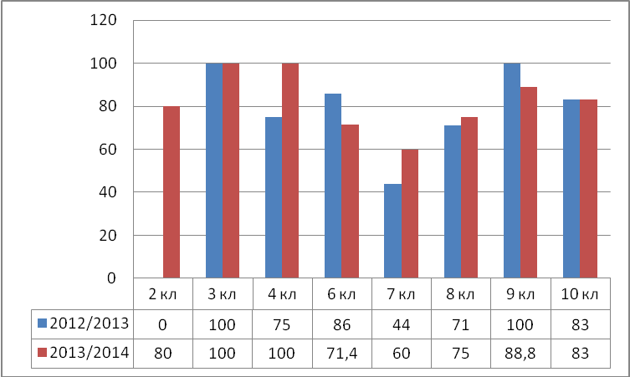
Мониторинг качества написания контрольных работ по письму и развитию речи за 2013/2014 учебный год проводился в сравнении с аналогичным периодом и показал повышение – 2% в сравнении с 2012/2013 учебным годом (справка: 2012/2013 учебный год – 80%; 2013/2014 учебный год – 82%).
Коэффициент обученности контрольных работ в среднем снизился – 0,2 в сравнении с 2012/2013 учебным годом (справка: 2012/2013 учебный год – 4,3; 2013/2014 учебный год – 4,1).
Результаты качественной успеваемости контрольных работ
по математике за 2013/2014 учебный год в сравнении с 2012/2013 учебным годом
таблица 11
 | Классы
 | 2 кл | 3 кл | 4 кл | 6 кл | 7 кл | 8 кл | 9 кл | 10 кл
Качественная успеваемость (2012/2013 учебный год) | - | 100 | 75 | 71 | 100 | 100 | 89 | 100
Коэффициент обученности | - | 4,7 | 4,5 | 3,8 | 4,2 | 4,1 | 4,4 | 4,2
Качественная успеваемость (2013/2014 учебный год) | 80 | 100 | 100 | 85,7 | 90 | 10 | 77,7 | 83
Коэффициент обученности | 4,4 | 4,7 | 4,4 | 4,2 | 4,2 | 4,4 | 4,2 | 4,5

Мониторинг
качества написания контрольных работ по математике за 2013/2014 учебный год в сравнении с 2012/2013 учебным годом
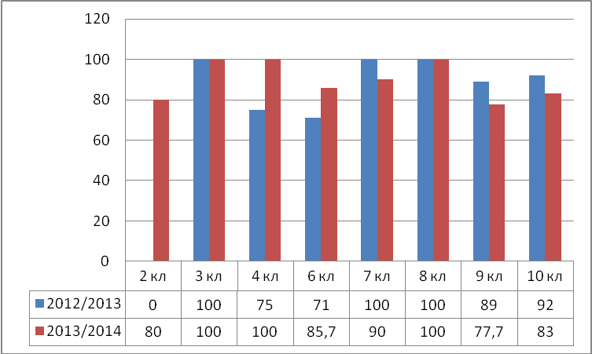
Мониторинг качества написания контрольных работ по математике за 2013/2014 учебный год проводился в сравнении с аналогичным периодом и показал стабильный уровень в сравнении с 2012/2013 учебным годом (справка: 2012/2013 учебный год – 90%; 2013/2014 учебный год – 90%).
Коэффициент обученности контрольных работ по математике в среднем повысился на 0,1 в сравнении с 2012/2013 учебным годом (справка: 2012/2013 учебный год – 4,2; 2013/2014 учебный год – 4,3).
В рамках плана внутришкольного контроля за состоянием ЗУН в течение учебного года проводились контрольные срезы по учебным предметам, которые отражены в таблице и мониторинге качества написания срезовых контрольных работ:
таблица 12
№ п/п | Предмет | Родной язык |  | География |  | История |  | Швейное дело, НПИ |  | Сельскохозяйственный труд |  | Слесарное дело
№ п/п | Класс
№ п/п | Класс | Кач  ество | СОБ | Кач  ество | СОБ | Кач  ество | СОБ | Кач  ество | СОБ | Кач  ество | СОБ | Кач  ество | СОБ
1 | 6 |  |  | 100 | 4,5
2 | 7 | 87,5 | 4,3 | 78 | 4,4
3 | 8 | 100 | 4,7 |  |  | 100 | 4,4
4 | 9 |  |  | 88 | 4,5 | 100 | 4,7 | 100 | 4,6 | 66,7 | 3,7 | 66,6 | 3,6
5 | 10 |  |  |  |  |  |  |  |  | 75 | 3,8
В 2013-2014 учебном году запланировано 11 контрольных срезов, проведено – 11.
Мониторинг
качества написания срезовых контрольных работ
по учебным курсам в 2013/2014 учебном году
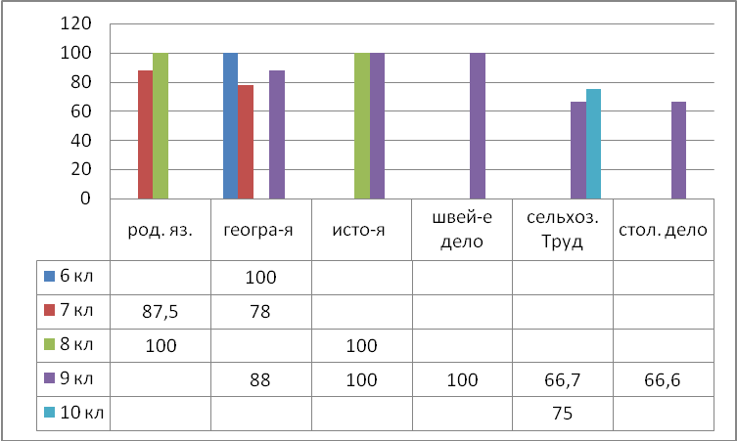
Качество контрольных срезов в среднем за учебный год составило – 87,4% (справка: 2012/2013 уч. год - 96%) снизилось –8,6% в сравнении с аналогичным периодом 2012/2013 учебный год.
Коэффициент обученности срезовых контрольных работ по учебным курсам за 2013/2014 учебный год в среднем составил – 4,2, остается стабильным в сравнении с аналогичным периодом 2012/2013 учебный год – 4,2.
Результаты контрольных срезов показали, учащимися своевременно усваиваются основные представления, знания и умения по предметам, предусмотренные государственными стандартами школы.
Вопросы руководства и контроля УВП были направлены на:
- усиление качества анализа прохождения программы;
- расширение материальной базы кабинетов;
- повышение персональной ответственности за качество обучения;
- использование здоровьесберегающих технологий на уроках и во внеурочное время.
Работа реализовывалась через посещение уроков, внешкольные и внеурочные мероприятия, проведение административных контрольных работ, срезов знаний, индивидуальные собеседования с учителями, проверку уровня педагогического мастерства, предупреждение не успешности обучения, персональный контроль, тематический контроль.
В I ступени учебную деятельность осуществляют 4 педагогов из них: имеют высшее образование - 50% (2 педагога), средне профессиональное - 50% (2 педагога).
Во II ступени учебную деятельность осуществляют 14 педагогов, из них: имеют высшее образование - 64% (9 педагога), средне профессиональное - 36% (5 педагогов).
Таким образом, количество педагогов составило – 18 чел. из них:
- 11 педагогов имеют высшее образование– 61%.
- 7 педагогов имеют средне профессиональное образование– 39%.
При посещении уроков главное внимание уделялось: формам, методам, приёмам активизации учебно-познавательной деятельности обучающихся, организации коррекционной, индивидуальной и дифференцированной работы с учениками, формированию мотивационной сферы. Анализ посещенных уроков выявил положительные моменты: на большинстве уроков учитываются возрастные особенности школьников с ОВЗ, создаётся атмосфера взаимопонимания и сотрудничества, осуществляется выбор действия в соответствии с возможностями ученика, разумно используются наглядные средства. Выявлены проблемы, над которыми стоит работать администрации и педагогам школы:
- организация индивидуальной и дифференцированной работы с обучающимися;
- организация совместной работы с учениками по осмыслению и принятию цели предстоящей деятельности и постановке учебных задач;
- использование коллективных и групповых форм организации учебной деятельности;
- формирование адекватной самооценки у обучающихся, применение технических средств.
В ходе контроля за качеством преподавания отмечается:
1. Преподаваемый учебный материал по учебным курсам соответствует программным требованиям специальных (коррекционных) школ.
2. Педагоги уделяют особое внимание детей на правильную посадку при письме и чтении, проводят моменты релаксации для снятия напряжения с глаз.
3. На уроках учителя создают атмосферу доброжелательности и сотрудничества.
4. Педагоги разумно и грамотно организовывают учебную деятельность учащихся, заинтересовывают ребят, применяя разнообразные формы, методы активизации познавательной деятельности при этом учитывая индивидуальные особенности учащихся.
5. Уроки проходят в оптимальном темпе, части урока логически связаны друг с другом.
6. Прослеживается последовательность учебных действий между учителем и обучающимися.
7. Уроки имеют четкую структуру, проводятся все необходимые этапы: организационный момент, основная часть урока, закрепление, подведение итогов, рефлексия.
8. На уроках использует ИКТ, наглядный, дидактический материал.
9. Методы, используемые педагогами на уроках:
Объяснительно - иллюстративные: практические работа, схемы.
Репродуктивный: выполнение заданий по образцу, списывание готового материала с доски, работа с книгой.
Проблемно – сообщающий: объяснение с опорой на наглядность, доказательства путем сравнения подобий предметов.
Частично – поисковый: выбор примеров подтверждений с опорой на наглядность.
10. Педагоги используют разнообразные формы работы:
- групповую,
- индивидуальную с учетом возрастных, индивидуальных, психофизиологических особенностей учащихся,
- фронтальную.

В соответствии с планом школы на 2013/2014 учебный год, приказом № 49 - од от 18.04.14 года «О проведении мониторинга техники чтения» в школе с 21.04.14 по 24.04.14 г. проводилась проверка техники чтения во 2 - 9 классах.

Комиссия в составе завуча – Слоновой А.В., библиотекаря - Долгушиной А. К., логопеда - Шмидт Т.А. проводила проверку техники чтения с целью: выявления умений и знаний учащихся при чтении текста.

В ходе проведения мониторинга учитывались: а) беглость и выразительность чтения; б) правильность чтения; в) способ чтения; г) осознанность и осмысленность чтения.

При проверке руководствовались нормами по технике чтения: 2 класс — 15 — 20 слов; 3 класс — 25 — 30 слов; 4 класс — 35 — 40 слов; 6 класс — 70 — 80 слов; 7 класс — 80 — 90 слов; 8 класс — 90 слов; 9 класс — 100 слов.
Умения и навыки чтения формируются не только как важнейший вид речевой и умственной деятельности, но и как сложный комплекс умений и навыков, имеющий общеучебный характер, используемый учениками при изучении всех учебных предметов, курсов во всех случаях внеклассной и внешкольной жизни.
Контроль по проверке техники чтения вслух проводится индивидуально по плану 2 раза в год (1 полугодие, год) в 1 четверти выборочно. Для проверки подбираются доступные по лексике и содержанию незнакомые тексты. При выборе текста осуществляется подсчет количества слов (слово "средней" длины равно 6 знакам, к знакам относят как букву, так и пробел между словами). Для проверки понимания текста член комиссии задает после чтения вопросы на осознанность и осмысленность прочитанного.
В 1 ступени по списку 14 учеников читало - 13 учеников (1 ученик отсутствовал по уважительной причине) (92,8%).
Таким образом, анализ проверки техники чтения в Ι ступени показал, что из 13 учащихся 11 учащихся (84,6%) справились с техникой чтения, овладели процессом осознанного правильного чтения. Читать стали больше, правильнее (10 уч. -76,9%), осознаннее (10 уч. -76,6%).
Вместе с тем отмечается, не все учащиеся соблюдают соответствующий тон, темп, громкость речи, интонацию, допускают ошибки: искажение (23%) в словах и в окончаниях слов, неправильно ставят ударение, повтор слов и предложений что свойственно детям с ограниченными возможностями здоровья. Не справились с нормой техники чтения 2 ученика что составило -15.3%. В ходе проверки комиссия учитывает индивидуальные особенности каждого ученика

Во 2 ступени в мониторинге техники чтения участвовало 32 ученика из 35 учащихся (справка: 3 ученика находятся на лечении г. Салехард, Солобоево). Выполнили норму по технике чтения за 2 полугодие -26 учеников (81%). Не справились с нормой чтения 6 учеников (19%), (справка: 1 полугодии не справились с нормой техники чтения из 25 учащихся - 9 учеников (26,4 %).
Таким образом, анализ проверки техники чтения в ΙΙ ступени показал, что из 35 учащихся 31 ученик участвовал в мониторинге техники чтения (3 по уважительной причине, 1 вновь прибывший ученик) из них: 20 учащихся (65%) повысили уровень техники чтения, 1 ученик (3%) остался на прежнем уровне, 10 учащихся (32%) снизили уровень техники чтения.
Прочитали правильно из 31 учащихся -22 ученика (71%), 13 учеников (42%) допустили разного рада ошибки: при этом у 5 учеников наблюдается искажение слов, 1 ученик искажает окончание; 7 учеников в разговорной речи слова употребляют правильно, в ходе чтения искажают, неправильно ставят ударение т. д.
На основании проведенного анализа техники чтения за ΙΙ полугодие 2013-2014 учебного года в сравнении с итогами I полугодия 2013-2014 учебного года проведен мониторинг, который показал:
Мониторинг
техники чтения за I, II полугодие 2013-2014 учебного года
- 2 класс - снижение на 25%;
- 3 класс – уровень стабильный
- 4 класс – уровень стабильный
- 6 класс – повышение на 11,9%
- 7 класс – повышение на 20%
- 8 класс – уровень стабильный
- 9 класс – уровень стабильный
Вывод: Проверкой техники чтения было охвачено 45 учащихся из 49 аттестованных (91,8%). Хороший результат по технике чтения показали: I ступени – 13 учеников (100%), II ступени – 25 учеников (80,6%) из 31 ученика. Не справилось с техникой чтения во II ступени 6 учеников (19,4%), из них 1 ученик - имеет нарушение слоговой структуры, 2 ученика - темп чтения замедленный, 2 ученика - не доступен пересказ (индивидуальные психофизиологические особенности), 1 ученик не сформированы навыки учебной деятельности.
В ходе проведения мониторинга техники чтения были отмечены ошибки допущенные учениками:
- парафазии (замены букв в словах)
- повторение одного и того же слова несколько раз (интерации)
- не прочитывания окончаний
Осознано прочитали и смогли пересказать содержание прочитанного текста, ответить на поставленные вопросы в I ступени - 10 учащихся (76,9%), во II ступени – 31 ученик (100%).
41 ученик (87,2%) прочитали осознанно,
В Ι и ΙΙ ступени программы по учебным курсам за год пройдены по всем предметам в полном объеме, их содержание соответствует учебным программам специальных (коррекционных) общеобразовательных школ VIII вида. В 5-9 классах контрольные работы по русскому языку и математике проводились в соответствии с рабочими программа по предметам.
Небольшое расхождение часов (от 1 до 9), которое видно из таблицы 11 объясняется совпадением учебного дня с праздничным (выходным), не совпадением учебного процесса с началом учебной недели или окончание четверти с концом недели.
По всем учебным курсам небольшое часовое расхождение связано с проведение Дня здоровья (на основании Устава школы), праздничные дни. Весь программный материал по разным предметам были выданы учителями к концу учебного года за счет уроков повторения и закрепления, за счет объединения нескольких тем, близких по цели, задачам и содержанию в один урок (учителя внесли корректировку в свои тематические планы).
Таблица
количество часов по плану/ количество фактически выдано часов в 2013/2014 учебном году
таблица 13

 | Класс | Количество часов по плану/ Количество фактически выдано часов
 | Класс | Чтение и развитие речи | Письмо и развитие речи | Родной язык и литература | Математика | Биология | География | История Отечества | Трудовое обучение | Обществознание | ИЗО | Природоведение | Пение | Физкультура | Ритмика
1 | 2 | 165/164 | 166/164 | 66/66 | 164/164 |  |  |  | 68/68 |  | 33/33 |  | 33/33 | 66/63 | 33/33
2 | 3 | 165/164 | 165/164 | 66/66 | 198/197 |  |  |  | 66/68 |  | 33/34 |  | 33/32 | 66/66 | 33/33
3 | 4 | 132/131 | 132/131 | 66/66 | 198/198 |  |  |  | 297/300 |  | 33/32 |  | 33/32 | 66/67 | 33/33
4 | 6 | 93/94 | 124/124 | 62/61 |  | 62/62 | 62/62 |  | 656/648 |  | 31/31 |  | 31/32 | 62/62
5 | 7 | 93/92 | 124/126 | 62/61 | 156/153 | 62/61 | 62/60 | 62/62 | 802/802 |  | 31/31 |  | 31/32 | 62/63
6 | 8 | 93/92 | 124/127 | 62/63 | 155/156 | 62/62 | 62/62 | 62/62 | 823/801 | 31/32 |  |  |  | 62/63
7 | 9 | 93/93 | 124/120 | 62/61 | 124/124 | 62/61 | 62/62 | 62/61 | 1014/1014 | 31/30 |  |  |  | 62/63
8 | 10 | 63/62 |  | 62/64 | 62/63 |  |  |  | 1272/1272 | 31/31 |  |  |  | 62/63

Одной из важнейших задач школы является обеспечение уровня обученности в соответствии с государственными требованиями программы специальной (коррекционной) образовательной школы VIII вида. Результат образовательной деятельности школы – освоение обучающимися учебных курсов: чтения, письма, счета, основных навыков учебной деятельности, простейших навыков самоконтроля, культуры поведения и речи в соответствии с требованиями учебной программы.
В соответствии с Законом от 29.12.2012 г. № 273 - ФЗ «Об Образовании в Российской Федерации» Статья 59. Итоговая аттестация п. 13. «Государственная итоговая аттестация по образовательным программам среднего общего образования проводится в форме единого государственного экзамена (далее - единый государственный экзамен), а также в иных формах, которые могут устанавливаться: 1) …для обучающихся с ограниченными возможностями здоровья по образовательным программам среднего общего образования или для обучающихся детей-инвалидов и инвалидов по образовательным программам среднего общего образования федеральным органом исполнительной власти, осуществляющим функции по выработке государственной политики и нормативно-правовому регулированию в сфере образования» проведена государственная аттестация в 9 классе на основании Положения о государственной итоговой аттестации учащихся выпускных 9-х классов приказом по школе от 04.10.2013 г. № 101-од, письма с рекомендациями Минобразования от 14.03.2001г. № 29/1448-6 «О порядке проведения экзаменов по трудовому обучению в специальных ОУ VІІІ вида».
Экзамены по профессионально - трудовому обучению были проведены:
- 27 мая 2014 года по профессионально-трудовому обучению (швейное дело, НПИ) –9 класс – учитель Новикова Н.Н. (протокол 1), Зверек Л.В. (протокол 2).
- 28 мая 2014 года по профессионально-трудовому обучению слесарное дело) - учитель Уткин А.Г. (протокол 3).

Государственная итоговая аттестация выпускников 9-х классов успешно проведена с имеющимися с вышеизложенными нормативными документами.
9 учащихся из 9 учеников были допущены к итоговой аттестации, успешно выдержали и получили документ об образовании соответствующего образца.
В таблице 12 представлены результаты итоговой аттестации учащихся выпускных 9-х классов.
Результаты
итоговой аттестации учащихся 9-х классов
таблица 14
№ п/п | Оценки | Профессионально-трудовое обучение по столярному (12/13 у.г.) слесарному (13/  14 у.г.) делу |  |  |  | Профессионально-трудовое обучение по швейному делу |  |  |  | Профессионально-трудовое обучение по НПИ
№ п/п | Оценки | Оценка устного ответа (собеседования) |  | Оценка практической экзаменационной работы |  | Оценка устного ответа (собеседования) |  | Оценка практической экзаменационной работы |  | Оценка устного ответа (собеседования) |  | Оценка практической экзаменационной работы
№ п/п | Оценки | 12/13 | 13/14 | 12/13 | 13/14 | 12/13 | 13/14 | 12/13 | 13/14 | 12/13 | 13/14 | 12-13 | 13/14
1 | «5» | 3 | 6 | 5 | 6 | 1 | 1 | 2 | 1 | 2 | 1 | 1 | 2
2 | «4» | 4 | - | 2 | - | - | - | - | - | 1 | 1 | 2 | -
3 | «3» | 1 | - | 1 | - | - | - | - | - | - | - | - | -
4 | «2» | - | - | - | - | - | - | - | - | - | - | - | -

Мониторинг
итоговой аттестации учащихся 9-х классов
Анализ результатов ГИА выпускников 9-х классов за 2 года показывает:
-при 100% общей успеваемости показатель качества - 92% в 2012/2013 учебном году;
- при 100% общей успеваемости показатель качества - 100% в 2013/2014 учебном году, т. о. качественная успеваемость за учебный год повысилась - 8% в сравнении с аналогичным периодом.
Учащиеся подтвердили годовую оценку, что объясняется ответственным отношением к подготовке экзаменов педагогами и учащимися школы.
Исходя, из вышесказанного следует отметить, качественная успеваемость остается на прежнем оптимальном уровне - стабильна.

Проводя мониторинг по всем разделам не остается без внимания отчеты классных руководителей, где отмечается большое количество пропусков уроков учащимися школы в течение всего учебного года. Анализируя данные можно отметить, что причины различны: нежелание ребенка учиться, попустительство родителей (законных представителей несовершеннолетних), отдаленность поселков, транспортная система на низком уровне и этих причин множество.
В таблице 4 представлен анализ пропусков уроков учащимися за 2012-2013 учебный год, который показал следующие результаты:
таблица 15
№ п/п | Четверть | Пропущено уроков |  | Пропущено по болезни |  | Пропущено по уважительной причине |  | Пропущено без уважительной причине
№ п/п | Четверть | дней | часов | дней | часов | дней | часов | дней | часов
1 | I | 15 | 64 | 15 | 64 | - | - | - | -
2 | II | 95 | 570 | 95 | 570 | - | - | - | -
3 | III | 117 | 615 | 117 | 615 | - | - | - | -
4 | IV | 76 | 373 | 76 | 373 | - | - | - | -
 | Итого: за 2013/2014 учебный год | 303 | 1622 | 303 | 1622 | - | - | - | -
5 | 2012/2013 учебный год | 336 | 1736 | 269 | 1370 | 13 | 78 | 54 | 288
6 | 2011/2012 учебный год | 481 | 2815 | 295 | 1710 | 80 | 455 | 106 | 650
7 | за 2010/2011 учебный год | 914 | 4863 | 330 | 1853 | 227 | 1328 | 357 | 1682

При отчете по посещаемости учащихся учебных занятий по четвертной и за год выявлено количество пропусков учащимися. Таким образом за 2013/2014 учебный год учащимися школы было пропущено 303 дня (1622 урока), за 2012/2013 учебный год 336 дней (1736 уроков) таким образом, количество пропусков учащимися школы сократилось на 33 дня в сравнении с 2012/2013 учебным годом, меньше на 178 дней в сравнении с 2011/2012 учебным годом.
В мониторинге отражено количество пропущенных учебных дней учащимися школы за 2013/2014 учебный год в сравнении с аналогичными годами, где прослеживается положительная динамика, уроки учащиеся пропускают меньше, но проблема остается.
Мониторинг пропусков
учебных дней учащимися за 3 учебных года

Классные руководители в течение учебного года в системе вели контроль за посещением уроков учащимися. Посещались семьи учащихся совместно с социальным педагогом, проводились беседы по телефону с родителями (по мере возможности).
Образовательная программа школы и учебный план школы предусматривают выполнение государственной функции школы – обеспечение базового общего образования, развитие ребенка в процессе обучения. Главным условием для достижения этих целей является включение каждого ребенка на каждом учебном занятии в деятельность с учетом его возможностей и способностей. Достижение указанных целей обеспечивается поэтапным решением задач работы школы на каждой ступени обучения.
Специфика образовательного учреждения - обучение и воспитание учащихся с ограниченными возможностями здоровья, учащиеся с интеллектуальной недостаточностью в развитии.
Миссия школы: Каждому ученику обеспечить получение образования на максимально возможном и качественном уровне в соответствии с индивидуальными возможностями для последующей успешной трудовой адаптации и социализации в обществе.
Существующие системы мониторинга сгруппированы по направлениям, которые были реализованы в течение 2013/2014 учебного года в полном объеме - 100%.
Исходя из вышеперечисленного следует, что качественная успеваемость остается на прежнем уровне, т.е. стабильной.
28.05.2014 г.
Заместитель директора по учебной деятельности: А. В. Слонова

